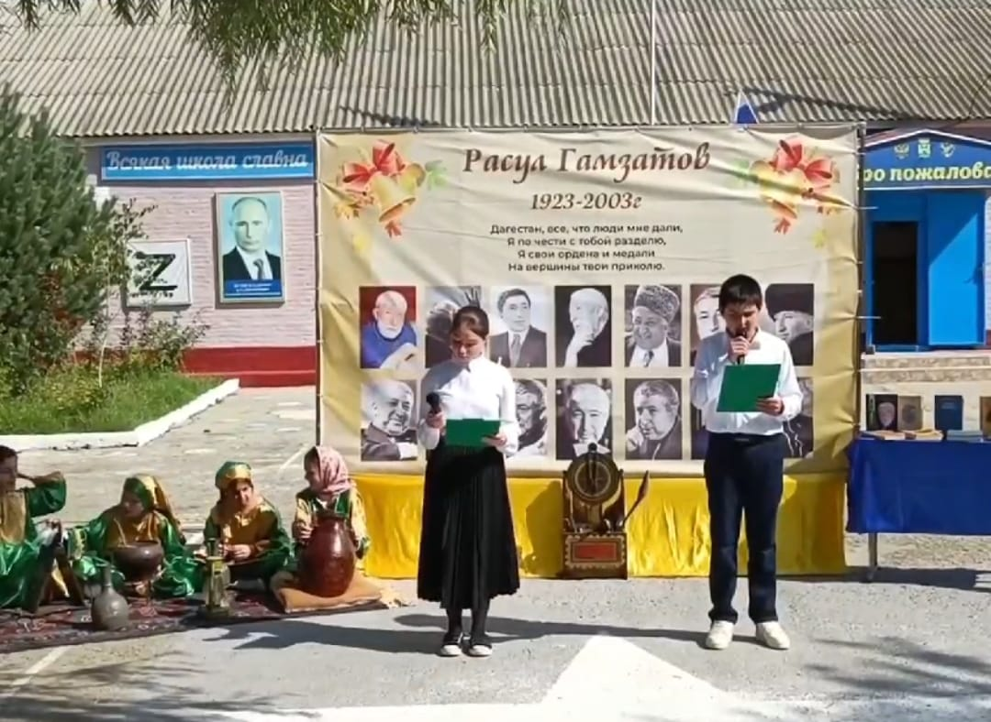

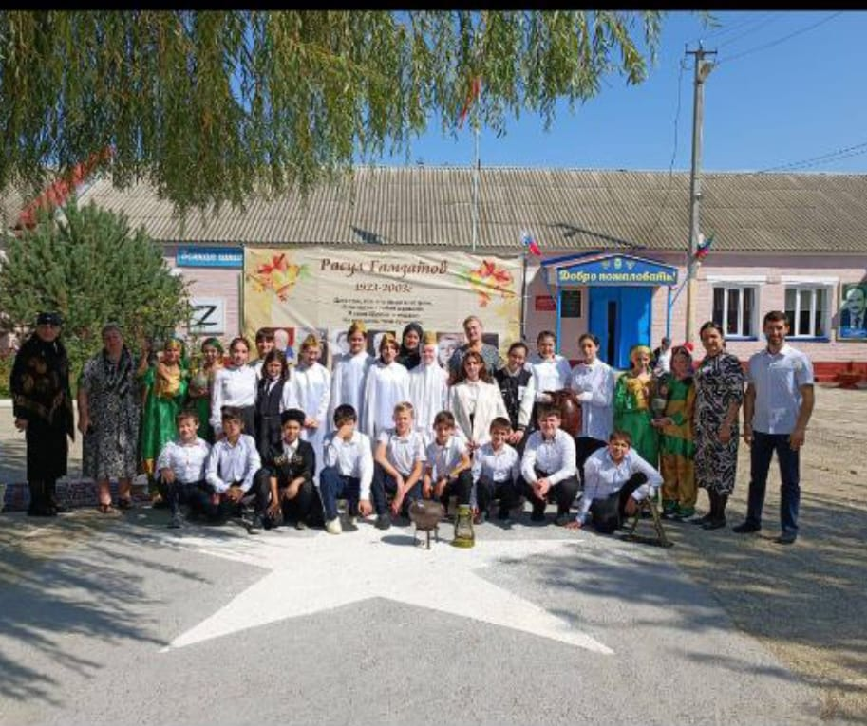

15.09.2023 г учителя родных языков школы №2 провели общешкольное мероприятие, посвященное 100-летию со дня рождения Расула Гамзатова.